Муниципальное дошкольное образовательное учреждение «Детский сад №170»

Консультация для педагогов
«Игры по ПДД
для дошкольников важны»

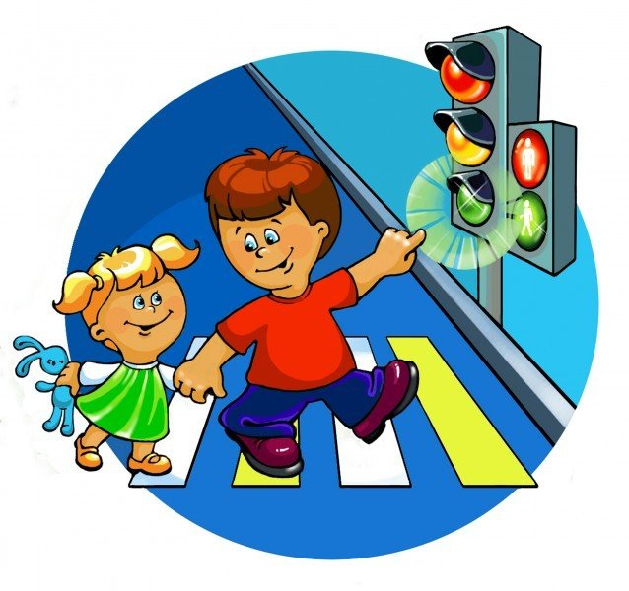

Подготовила: воспитатель Серебрякова Е. В.

Уважаемые коллеги, хочу поделится с вами небольшой интересной консультацией на тему ПДД.
Игра - один из важнейших видов деятельности ребенка, его самовыражения, способ его совершенствования. В процессе игры развиваются внимание, память, воображение, вырабатываются навыки и привычки, усваивается общественный опыт. Игра представляет собой воссоздание социальных отношений между людьми, их поведение и принятие решений в условиях моделирования реальных ситуаций, общественной жизни.
Разнообразие форм и видов деятельности, освоенных ребенком, определяет разнообразие его игр. Игра носит воспитательно-образовательный и развивающий характер, поэтому ее широко используют в настоящее время в учебно-воспитательном процессе. Все игры по ПДД для дошкольников направлены на освоение ребенком «азбуки» поведения на дороге, включающей в себя основные правила: Следуя словам детского стишка, «красный свет — дороге нет, а зеленый — не зевай, поскорее пробегай». Играть на проезжей части нельзя. Выходить на проезжую часть из наземных видов транспорта (троллейбуса, автобуса, трамвая) нужно осматриваясь. Переходить дорогу можно только в строго условленных местах. Нельзя стоять близко к проезжей части. При переходе дороги необходимо вначале посмотреть налево, затем — направо. Игры по ПДД для дошкольников помогают восполнить физиологические особенности, которые у ребенка минимальны по сравнению со взрослым, в силу возраста. Это касается зрения, слуха и психологической зрелости. Автомобильные сигналы, сигналы, издаваемые светофором, не всегда могут вызывать интерес у ребенка.
Реакцию дошкольника на окружающую обстановку, смену ситуации, по сравнению со взрослым, можно назвать «заторможенной». Эксперты приводят четкие данные. Например, взрослому для оценки ситуации на дороге требуется чуть меньше секунды. У ребенка на то, чтобы оглядеться, оценить обстановку, принять решение, уходит до 4 секунд. Это касается всего. Чтобы отличить идущую машину от стоящей, взрослому потребуется лишь четверть секунды, а ребенку — все те же 4 секунды. То, что видит взрослый, не всегда попадает в поле зрения дошкольника. По мере взросления поле зрения у ребенка увеличивается. Определять, где лево, где право, ребенок может с полной уверенностью в 7 лет, за исключением редких случаев. Для ребенка светофоры, машинки, переходы — пока лишь игра, и автомобиль после аварии на дороге вызывает, скорее, чувство любопытства, а не осознания того, почему авария произошла. Распространенные ошибки. При проведении игры по ПДД для дошкольников, воспитатели могут допускать серьезные ошибки. Вопрос безопасности на дороге — очень серьезный, поэтому в статье мы постараемся остановиться на основных «неправильных» моментах.
Опытные воспитатели, с большим стажем, нередко используют устаревшую лексику, которая была изъята из Правил еще несколько десятилетий назад. Самые распространенные ошибки — называть водителя шофером, а дорогу — улицей. В Правилах нет такого понятия, как «улица», а машины могут быть стиральные, швейные. В Правилах сказано о транспортных средствах, одной из разновидностью которых является автомобиль. Однако самое грубое нарушение заключается, безусловно, не в тонкостях лексики. Куда серьезнее, если воспитатель говорит на желтый сигнал светофора готовиться переходить дорогу. Желтый сигнал — предупредительный, он предупреждает о том, что скоро будет включен красный свет. Или, например, воспитатель учит обходить трамвай спереди, а автобус и троллейбус — сзади. Это было актуально 50 лет назад. Однако нынешняя ситуация на дорогах требует того, чтобы пассажир, выйдя из трамвая, прошел на ближайший тротуар, и уже оттуда, убедившись в безопасности, перешел проезжую часть в установленном месте.
Игры по ПДД для дошкольников могут проходить с использованием картинок. К этому нареканий не может быть. Однако когда картинки нарисованы в форме комиксов, они отвлекают ребенка, создают у него неправильный настрой. Дошкольник должен осознавать степень ответственность и риска при неправильном поведении на дороге. Всему свое время…
Игры по ПДД для дошкольников различаются в зависимости от возраста детей. В ясельной группе дети изучают разные сигналы светофора: зеленый и красный. Основная игра заключается в том, что воспитатель показывает цветные кружки: на красный кружок дети останавливаются, на зеленый — поворачивают голову налево, затем направо, и переходят дорогу. Кроме этого, дети учатся различать легковые и грузовые автомобили, определять основные части автомобиля. В группе обязательно должны быть игровые автомобили, атрибуты для сюжетно-ролевой игры «Транспорт»(шапочка, руль, нагрудные знаки, дидактические игры («Светофор», «Собери машину», «Поставь машину в гараж»).
Во второй младшей группе детей знакомят с различными видами транспорта, включая общественный наземный транспорт. Каждое транспортное средство имеет свои габариты. В ходе практики, различных игр у детей вырабатывают привычку выходить из-за предметов, мешающих обзору, предварительно осмотревшись по сторонам. Во время прогулки, если есть рядом проезжая часть, дети наблюдают за проезжающими автомобилями. Воспитатель рассказывает про правила поведения в общественном виде транспорта. К знаниям сигналов светофора добавляется желтый. Дидактические игры пополняются пособиями: «На чем едут пассажиры», «Найди картинку». В группе имеется простейший макет дороги с выделенным тротуаром и проезжей частью.
В средней группе дети изучают проезжую и пешеходные части. Дошкольников учат ходить по тротуару, придерживаясь правой стороны. Игры направлены на то, чтобы ребята могли легко различать пешеходный переход, «зебру», освоили особенности поведения на ней. В этом возрасте особенно популярны сюжетно-ролевые игры, когда одни дети изображают пешеходов, другие — автомобилистов. К играм в группу добавляются дидактические пособия: «Собери светофор», «Найди свой свет». Макет дворовой части усложняется: желательно приобрести светофор с переключающимися сигналами.
В старшей группе дети закрепляют правила дорожного движения, знакомятся с такими понятиями, как «перекресток», «дорожные знаки», узнают про работу регулировщика. Воспитатели учат ребят правильно вести себя в роли пассажиров: на остановке («островок безопасности», в движении. Дидактические игры пополняются следующими: «Перекресток», «Что говорит жезл», «Где спрятался знак», «Угадай знак» и другими. К атрибутам для сюжетно-ролевой игры добавляется костюм и жезл регулировщика, наборы знаков. В подготовительной группе знания детей о правилах поведения на дороге становятся более систематизированными. Воспитатель рассматривает с ребятами опасные ситуации, которые могут случиться на дороге.

